Ministerul Educaţiei al Republicii Moldova

Universitatea Tehnică a Moldovei

ATI

RAPORT

Lucrarea de laborator nr.6
la Programarea în Windows

A efectuat:
st. gr. TI-154 Suruceanu Valentin

A verificat:
conf.univ.dr. Lisnic Inga

Chişinău - 2017

Lucrarea de laborator nr.6

Tema: Ceasul sistemului Windows

Scopul lucrării
De a studia metodele şi principiile de lucru cu timer-ul.
Sarcină
1. De realizat un ceas digital (Ora:Min:Sec), utilizînd timer-ul pentru reînnoirea la fiecare secundă.
2. De realizat un ceas analogic, utilizînd timer-ul pentru reînnoirea la fiecare secundă.

Noţiuni principale din teorie:
Ceasul sistemului WIndows este un dispozitiv de intrare, care comunică (periodic) unei aplicații intervalul de timp scurs: ulterior, mediul de operare trimite programului mesaje WM_TIMER, pentru a semnala intervalele de timp scurse. În continuare vom reda cîteva din întrebuințările ceasului.
În primul rînd, ceasul se utilizează pentru evidența timpului. Programele CLOCK și CONTROL PANEL afișează timpul curent. Timer-ul indică aplicațiilor momentul de timp cînd trebuie să actualizeze ceasul.
Ceasul de sistem se utilizează pentru păstrarea unui raport referitor la starea resurselor sistemului Windows, functionează pe post de alarma.
Asigura facilitatea multitasking – WIndows este un sistem ce posedă caracteristica nonpriemptive multitasking. În acest context, este important faptul că programele înapoiază controlul mediului cît de curînd posibil. Dacă un program trebuie să facă multe prelucrări, el poate împărți aceste proceduri în unități mai mici și le poate prelucra pe fiecare la primirea mesajului WM_TIMER.
De asemenea, ceasul de sistem implementează caracteristica de autosalvare – indică unei aplicații Windows să salveze fișierele unui utilizator pe disc, dupa ce a trecut un interval de timp. Asigură terminarea versiunilor demo ale diverselor programe.
Putem aloca un timer pentru programul nostru Windows prin apelarea funcției SetTimer. Această instrucțiune include un parametru ce specifică un interval de timp ce poate varia de la 1ms la 65535 ms. Valoarea sa indică viteza cu care Windows epediază mesajele WM_TIMER.
După ce programul nostru a terminat utilizarea ceasului, el apelează funcția KillTimer, pentru a opri mesajele referitoare la timer. Putem programa un one shot timer prin invocare rutinei KillTimer, în timpul prelucrării mesajului WM_TIMER. Apelarea aceste rutine curăță coada cu mesaje de orice mesaj WM_TIMER. Programul nostru nu va primi niciodată mesajul WM_TIMER, dupa un apel al rutinei KillTimer.

Listingul programului:

#include <windows.h>
#include "stdafx.h"
#include <math.h>
#include <Unknwn.h>
#include <objidl.h>
#include <gdiplus.h>
#include <string>
#include <iostream>
#include <iomanip>
#include <ctime>
#include <time.h>
#include "atlbase.h"

#define _CRT_SECURE_NO_WARNINGS
#pragma warning(disable : 4996)
//#include <gdiplusflat.h>
#pragma comment(lib, "Winmm.lib")
#pragma comment(lib,"gdiplus.lib")
using namespace Gdiplus;
using namespace std;
void Rotate_Sec(double deg90InRad);
void Rotate_Min(double deg90InRad);
void Rotate_Hour(double deg90InRad);
void Create_clock(HWND hwnd, HDC hdc, PAINTSTRUCT ps, RECT rect);
const UINT ID_TIMER_SEC = 1;
const UINT ID_TIMER_MIN = 2;
const UINT ID_TIMER_HOUR = 3;
LRESULT CALLBACK WndProc(HWND, UINT, WPARAM, LPARAM);

int WINAPI WinMain(HINSTANCE hInstance, HINSTANCE hPrevInstance,
PSTR szCmdLine, int iCmdShow)
{

HWND hwnd;
MSG msg;
WNDCLASSEX wndclass;
WNDCLASS wndClass;
GdiplusStartupInput gdiplusStartupInput;
ULONG_PTR gdiplusToken;

GdiplusStartup(&gdiplusToken, &gdiplusStartupInput, NULL);
wndclass.cbSize = sizeof(wndclass);
wndclass.style = CS_HREDRAW | CS_VREDRAW;
wndclass.lpfnWndProc = WndProc;
wndclass.cbClsExtra = 0;
wndclass.cbWndExtra = 0;
wndclass.hInstance = hInstance;
wndclass.hIcon = LoadIcon(NULL, IDI_APPLICATION);
wndclass.hCursor = LoadCursor(NULL, IDC_ARROW);
wndclass.hbrBackground = (HBRUSH)GetStockObject(WHITE_BRUSH);
wndclass.lpszMenuName = NULL;
wndclass.lpszClassName = L"Laboratorul 6";
wndclass.hIconSm = LoadIcon(NULL, IDI_APPLICATION);
RegisterClassEx(&wndclass);
hwnd = CreateWindow(L"Laboratorul 6", // window class name
L"Labroratorul nr.6 la PW", // window caption
WS_OVERLAPPEDWINDOW, // window style
CW_USEDEFAULT, // initial x position
CW_USEDEFAULT, // initial y position
1400, // initial x size
800, // initial y size
NULL, // parent window handle
NULL, // window menu handle
hInstance, // program instance handle
NULL); // creation parameters
ShowWindow(hwnd, iCmdShow);
UpdateWindow(hwnd);
while (GetMessage(&msg, NULL, 0, 0))
{
TranslateMessage(&msg);
DispatchMessage(&msg);
}
return msg.wParam;
}
bool clock_make = false;
int i = 0;
static double deg90InRad = 3.14159265358979324 / 30;
bool make_once_sec = false;
bool make_once_min = false;
bool make_once_h = false;
//--move seconds//
double startX = 700, startY = 450.0;
double sec_endX = 700.0, sec_endY = 180.0;
double const_sec_endX = 700.0, const_sec_endY = 180.0;
//--move minutes//
double min_endX = 700.0, min_endY = 210.0;
double const_min_endX = 700.0, const_min_endY = 210.0;
//--move hours//
double h_endX = 700.0, h_endY = 280.0;
double const_h_endX = 700.0, const_h_endY = 280.0;
//------------------------------

double x, y, x2, y2;
LRESULT CALLBACK WndProc(HWND hwnd, UINT iMsg, WPARAM wParam, LPARAM lParam)
{
HDC hdc;
PAINTSTRUCT ps;
RECT rect;
HPEN hPenSec = CreatePen(PS_SOLID, 1, RGB(0, 0, 150));
HPEN hPenMin = CreatePen(PS_SOLID, 3, RGB(0, 0, 0));
HPEN hPenHour = CreatePen(PS_SOLID, 7, RGB(0, 0, 0));
HFONT font = CreateFont(100, 0, 0, 0, 300, false, false, false, DEFAULT_CHARSET, OUT_DEFAULT_PRECIS, CLIP_DEFAULT_PRECIS, DEFAULT_QUALITY, DEFAULT_PITCH, L"Arial");
time_t rawtime = time(0);
struct tm timeinfo;
char buffer[80];
char seconds[80];
char minutes[80];
char hours[80];
time(&rawtime);
localtime_s(&timeinfo, &rawtime);
strftime(buffer, sizeof(buffer), "%H:%M:%S", &timeinfo);
strftime(seconds, sizeof(seconds), "%S", &timeinfo);
strftime(minutes, sizeof(minutes), "%M", &timeinfo);
strftime(hours, sizeof(hours), "%H", &timeinfo);
string str(buffer);
string str_seconds(seconds);
string str_minutes(minutes);
string str_hours(hours);

switch (iMsg)
{
case WM_CREATE: {
SetTimer(hwnd, ID_TIMER_SEC, 300, (TIMERPROC)NULL);
return 0;
}
case WM_PAINT: {

hdc = BeginPaint(hwnd, &ps);
KillTimer(hwnd, ID_TIMER_SEC);

SelectObject(hdc, font);
GetClientRect(hwnd, &rect);

DrawText(hdc,(LPCWSTR) str.c_str(), -1, &rect, DT_SINGLELINE | DT_CENTER);
//Create Clock Panel
Create_clock(hwnd, hdc, ps, rect);
//Seconds Line-----------------------------------
SelectObject(hdc, hPenSec);
double temp;
temp = atoi(str_seconds.c_str());
while (temp > 0) {
Rotate_Sec(deg90InRad);
temp--;
}
MoveToEx(hdc, startX, startY, NULL);
LineTo(hdc, sec_endX, sec_endY);
sec_endX = const_sec_endX;
sec_endY = const_sec_endY;
//Minutes Line--------------------------------------------
temp = atoi(str_minutes.c_str());
while (temp > 0) {
Rotate_Min(deg90InRad);
temp--;
}

SelectObject(hdc, hPenMin);
temp = atoi(str_seconds.c_str());
Rotate_Min(deg90InRad*((temp * 100 / 60) / 100));
MoveToEx(hdc, startX, startY, NULL);
LineTo(hdc, min_endX, min_endY);
min_endX = const_min_endX;
min_endY = const_min_endY;
//END MINUTES LINE -----------------------------------------
//Hour Line-------------------------------------------------
temp = atoi(str_hours.c_str());
if (temp >12) temp = temp - 12;
while (temp > 0) {
Rotate_Hour(deg90InRad * 5);
temp--;
}
SelectObject(hdc, hPenHour);
temp = atoi(str_minutes.c_str());
Rotate_Hour(deg90InRad * 5 * ((temp * 100 / 60) / 100));
MoveToEx(hdc, startX, startY, NULL);
LineTo(hdc, h_endX, h_endY);
h_endX = const_h_endX;
h_endY = const_h_endY;
DeleteObject(font);
DeleteObject(hPenSec);
DeleteObject(hPenMin);
DeleteObject(hPenHour);
ReleaseDC(hwnd, hdc);
SetTimer(hwnd, ID_TIMER_SEC, 300, (TIMERPROC)NULL);
EndPaint(hwnd, &ps);
return 0;
}
case WM_TIMER: {
switch (wParam) {
case ID_TIMER_SEC: {

InvalidateRect(hwnd, NULL, FALSE);
UpdateWindow(hwnd);

return 0;
}
}}
case WM_DESTROY:
KillTimer(hwnd, ID_TIMER_SEC);
PostQuitMessage(0);
return 0;
}
return DefWindowProc(hwnd, iMsg, wParam, lParam);
}
void Rotate_Sec(double deg90InRad) {
x = sec_endX;
y = sec_endY;
x -= startX;
y -= startY;
sec_endX = (x * cos(deg90InRad)) - (y * sin(deg90InRad));
sec_endY = (x * sin(deg90InRad)) + (y * cos(deg90InRad));
sec_endX += startX;
sec_endY += startY;
}

void Rotate_Min(double deg90InRad) {
x = min_endX;
y = min_endY;
x -= startX;
y -= startY;
min_endX = (x * cos(deg90InRad)) - (y * sin(deg90InRad));
min_endY = (x * sin(deg90InRad)) + (y * cos(deg90InRad));
min_endX += startX;
min_endY += startY;
}
void Rotate_Hour(double deg90InRad) {
x = h_endX;
y = h_endY;
x -= startX;
y -= startY;
h_endX = (x * cos(deg90InRad)) - (y * sin(deg90InRad));
h_endY = (x * sin(deg90InRad)) + (y * cos(deg90InRad));
h_endX += startX;
h_endY += startY;
}
void Create_clock(HWND hwnd, HDC hdc, PAINTSTRUCT ps, RECT rect) {
Graphics graphics(hdc);
Image image(L"clock.jpg");
graphics.DrawImage(&image, 400, 150, 600, 600);
}
EndPaint (hwnd, &ps) ;
return 0;
}
case WM_TIMER:{
switch(wParam){
case ID_TIMER_SEC:{

InvalidateRect(hwnd, NULL,FALSE);
UpdateWindow(hwnd);

return 0;
}
}}
case WM_DESTROY :
KillTimer (hwnd, ID_TIMER_SEC) ;
PostQuitMessage (0) ;
return 0 ;
}
return DefWindowProc (hwnd, iMsg, wParam, lParam) ;
}
void Rotate_Sec (double deg90InRad){
x = sec_endX;
y = sec_endY;
x -= startX;
y -= startY;
sec_endX = (x * cos(deg90InRad)) - (y * sin(deg90InRad));
sec_endY = (x * sin(deg90InRad)) + (y * cos(deg90InRad));
sec_endX += startX;
sec_endY += startY;
}

void Rotate_Min (double deg90InRad){
x = min_endX;
y = min_endY;
x -= startX;
y -= startY;
min_endX = (x * cos(deg90InRad)) - (y * sin(deg90InRad));
min_endY = (x * sin(deg90InRad)) + (y * cos(deg90InRad));
min_endX += startX;
min_endY += startY;
}
void Rotate_Hour (double deg90InRad){
x = h_endX;
y = h_endY;
x -= startX;
y -= startY;
h_endX = (x * cos(deg90InRad)) - (y * sin(deg90InRad));
h_endY = (x * sin(deg90InRad)) + (y * cos(deg90InRad));
h_endX += startX;
h_endY += startY;
}
void Create_clock(HWND hwnd, HDC hdc, PAINTSTRUCT ps, RECT rect){
Graphics graphics (hdc);
Image image(L"clock.jpg");
graphics.DrawImage(&image,400,150,600,600);
}

Rezultatele programului:
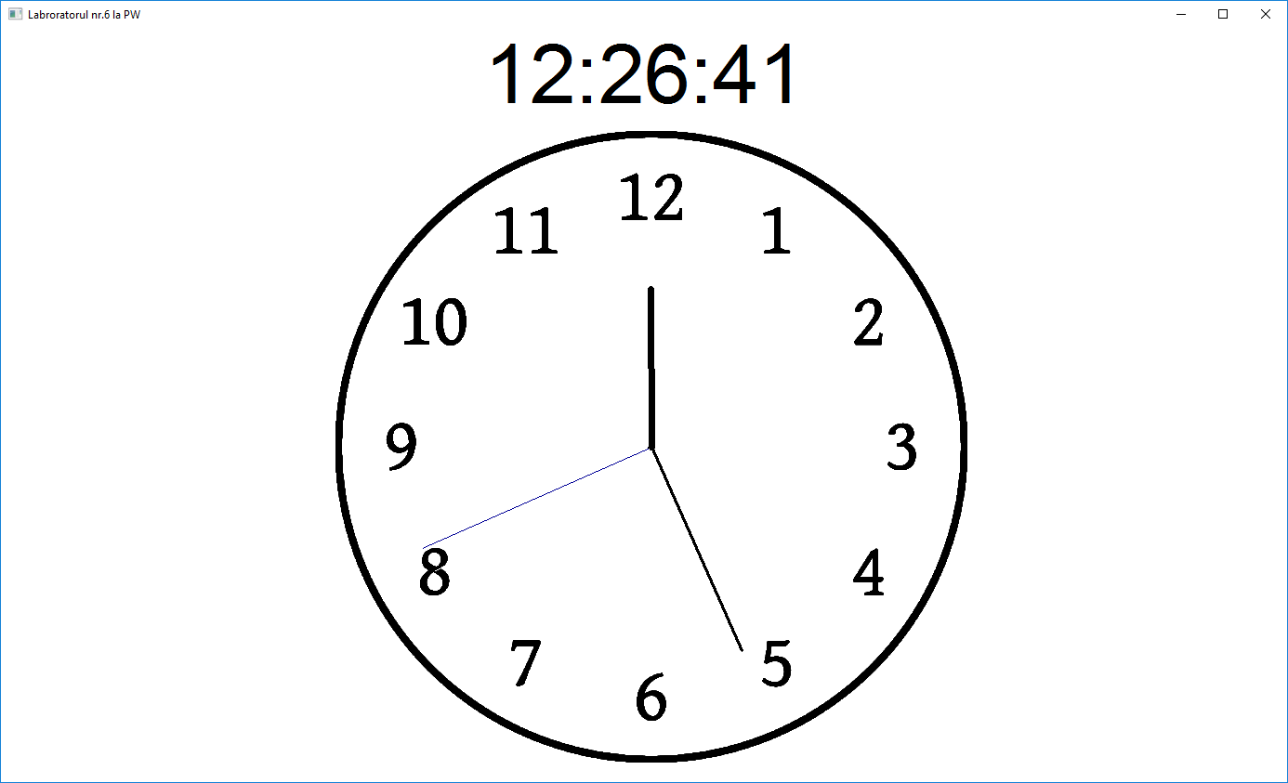

Concluzie

După această lucrare de laborator, am reușit să însușesc principiile de utilizare a timer-ul în Windows. Cu el voi putea în continuare să-l utilizez pentru aplicații mai diverse și complexe. Fără el este imposibilă de construit o aplicație ce necesită utilizarea diferitor indici de timp. Utilizînd-ul, am reușit într-un final să sincronizez ceasul meu analogic pentru a funcționa într-un ritm stabil. Am construit acele ceasornicului astfel încît sunt într-o mișcare continuă ci nu sacadată. Astfel se crează impresia căci este într-o permanentă funcționare continuă.

